FWZN-559639235XK04527001

人力资源服务机构设立审批登记
服务指南

2019-6-××发布 2019-7-××实施
鲁山县人力资源和社会保障局 发布

人力资源服务机构设立审批登记服务指南

- 事项编码
11410423005487161J400011400600101
二、适用范围
鲁山县内自然人、法人和其他组织。
三、事项类型
行政许可
四、设立依据
- 《河南省劳动力市场条例》第五条：“劳动行政部门和具备条件的行业管理部门、企业事业单位、社会团体及其他社会组织、公民个人经过批准，可以开办职业介绍机构。”第二十二条：“冠以省名的职业介绍机构，由省劳动行政部门审批、管理。”
- 《河南省人才流动条例》第十五条：“经县级以上人事行政部门批准，部门和单位可以设立人才中介服务组织。”第十六条：“省直单位及中央、外省市所属单位在本省需要设立人才中介服务组织的，应当向省人事行政部门提出书面申请，经审查合格的，发给人才中介服务许可证。”
- 人力资源和社会保障部《关于进一步加强人力资源市场监管有关工作的通知》（人社部发[2010]10号）：“对原劳动保障行政部门、人事行政部门发放的职业中介许可证、人才中介服务许可证进行统一换发，新的许可证名称为人力资源服务许可证。”
4.《关于取消和调整省政府部门行政职权事项的决定》（豫政〔2018〕21号）“保留的省级行政许可事项目录 ……省人力资源社会保障厅……人力资源服务机构设立审批”
- 受理机构
鲁山县行政服务中心二楼人社局窗口
六、决定机构
鲁山县人力资源和社会保障局职业能力建设股
七、办理条件
（一）准予批准的条件：
1、设立审批的人力资源服务机构应具有合法的身份（自然人出示身份证，法人和其他组织出示登记证件）。
2、申请材料齐全:
①向人社局提出的书面申请。

②办公场所证明：80M²以上的房产证或租赁协议复印件（查看原件）。

③人力资源服务公司人员组成名单。

④注册资本金30万元以上的验资报告。

⑤工商行政部门核发的营业执照或预先核准通知书（留复印件查看原件）。

⑥3名以上专职人员职业资格证书（人力资源管理、职业指导或人才中介服务等）。

⑦专职人员与该公司签订的劳动合同原件及缴纳养老保险凭证。

⑧健全可行的工作制度、公司章程、办事程序、服务项目和收费标准。

⑨法人代表身份证复印件及联系电话。
3、办公场所、办公设备等经现场查看符合要求的。
（二）不准予批准的情形：
1、申请设立人力资源服务机构的单位和个人不具有合法的身份；
2、申请材料不齐全：
如：缺少法人代表身份证复印件及联系电话、注册资本金50万元以上的验资报告等。
3、办公场所、办公设备等经现场查看不符合要求的。
八、申办材料
申办材料应符合以下要求：
序号 | 提交材料名称 | 原件/复印件 | 份数 | 纸质/电子版 | 特定要求
1 | 设立(开办)人力资源服务机构(业务)申请表 | 原件 | 2 | 纸张 | 原件存档1份
2 | 单位法人营业执照或登记证书（副本） | 原件及复印件 | 1 | 纸张 | 验原件留复印件
3 | 机构章程 | 原件及复印件 | 1 | 纸张 | 验原件留复印件
4 | 法定代表人身份证明、专职工作人员从业资质、劳动合同、缴纳社会保险和身份证明 | 原件及复印件 | 1 | 纸张 | 验原件留复印件
5 | 场所使用权证明（租赁协议、产权证明） | 原件及复印件 | 1 | 纸张 | 验原件留复印件
九、受理方式
（一）窗口受理：鲁山县行政服务中心二楼人社局窗口提交申办材料。
（二）网上申报：进入河南政务服务网（http://pdsls.hnzwfw.gov.cn/）按照提示进行网上申报
十、办理流程
（一）受理
收到申请材料之日起，县人社局依据材料是否齐全等相关规定5日内决定是否受理。
（二）审查
市人社局审查申请人提交的申请材料，实地查看办公场所符合条件的，作出行政许可决定。
（三）决定
县人社局行文颁发人力资源服务许可证。
十一、办理时限
（一）法定时限
自受理之日起20个工作日，（20个工作日内不能作出决定的，经本行政机关负责人批准，可延长10个工作日，并应当将延长期限的理由告知申请人）。
（二）承诺时限
3个工作日。
十二、收费依据及标准
无
十三、结果送达
作出行政许可决定当日直接送达。
十四、行政救济途径与方式
（一）申请人在申请行政许可过程中，依法享有陈述权、申辩权；
（二）申请人的行政许可申请被驳回的有权要求说明理由；
（三）申请人不服行政许可决定的，有权在收到不予行政许可决定之日起60日内向鲁山县人民政府或平顶山市人力资源和社会保障局申请行政复议，或者在6个月内向鲁山县人民法院提起行政诉讼。
十五、咨询方式
（一）现场咨询
鲁山县行政服务中心二楼人社局窗口
（二）电话咨询
0375-5099921
（三）网上咨询
http://pdsls.hnzwfw.gov.cn
http://zwfw.pdsspzx.gov.cn
十六、监督投诉渠道
(一)现场监督投诉
鲁山县人力资源和社会保障局3001房间
- 监督投诉
1.电话监督投诉0375-7172190
2..网上监督投诉：
http://pdsls.hnzwfw.gov.cn
http://zwfw.pdsspzx.gov.cn
十七、办理地址和时间
地址：鲁山县花园路南段行政服务中心二楼人社局窗口 时间：周一至周五，上午 9：00-12：00 下午 13：00-17：00（每周五下午内部学习，不对外办公）
十八、办理进程和结果查询
（一）办理进程查询方式
1.现场查询
鲁山县行政服务中心二楼人社局窗口
2.电话查询
0375-5099921
3.网上查询
http://pdsls.hnzwfw.gov.cn
http://zwfw.pdsspzx.gov.cn
（二）结果公开查询方式
1.现场查询
鲁山县行政服务中心二楼人社局窗口
2.电话查询
0375-5099921
3.网上查询
http://pdsls.hnzwfw.gov.cn
http://zwfw.pdsspzx.gov.cn
十九、办理结果样本
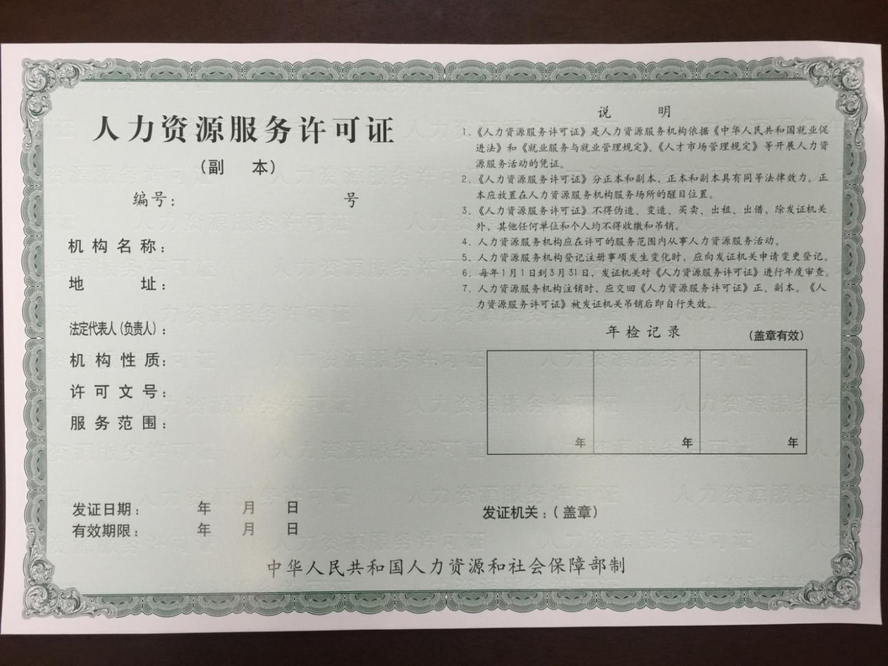
二十、附件
附件1：设立(开办)人力资源服务机构(业务)申请表
附件2：设立(开办)人力资源服务机构(业务)申请表示范文本
附件3：人力资源服务机构设立审批业务经办流程图
附件4：人力资源服务机构设立审批办事流程图
附件5：常见错误示例
附件6：常见问题解答

附件1 设立(开办)人力资源服务机构(业务)申请表
人力资源服务机构设立审批表单
设立(开办)人力资源服务机构(业务)申请表
申请时间: 年 月 日
开办单位名称 |  | 经济性质 |  | 注册资金 |  | 从业人数 |  | 场所面积 |  | 开办地址 |  |  | 申办业务范围
从业人员情况
法定代表人 | 姓名 | 性别 |  | 年龄 |  | 职业资格 |  | 拟任职务 |  | 详细居住地址 |  |  | 联系电话
专职人员
法定代表人承诺：
提交申请材料真实有效，如经许可，诚实守信合法合规开展人力资源服务，否则承担相关责任。
 |  |  |  |  |  |  |  |  |  |  |  | 法定代表人签字：
 |  |  |  |  |  |  |  |  |  |  |  | 单位盖章：

附件2：设立(开办)人力资源服务机构(业务)申请表示范文本

人力资源服务机构设立审批表单
设立(开办)人力资源服务机构(业务)申请表
申请时间: XXXX 年 XX 月 XX 日
开办单位名称 |  | 经济性质 |  | 注册资金 |  | 从业人数 |  | 场所面积 |  | 开办地址 |  |  | 申办业务范围
XXXX |  | XX |  | XX |  | XX |  | XX |  | XXXX |  |  | XX
从业人员情况
法定代表人 | 姓名 | 性别 |  | 年龄 |  | 职业资格 |  | 拟任职务 |  | 详细居住地址 |  |  | 联系电话
法定代表人 | XXX | X |  | XX |  | XX |  | XX |  | XX |  |  | XX
专职人员 | XXX | X |  | XX |  | XX |  | XX |  | XX |  |  | XX
专职人员 | XXX | X |  | XX |  | XX |  | XX |  | XX |  |  | XX
专职人员 | XXX | X |  | XX |  | XX |  | XX |  | XX |  |  | XX
专职人员 | XXX | X |  | XX |  | XX |  | XX |  | XX |  |  | XX
专职人员 | XXX | X |  | XX |  | XX |  | XX |  | XX |  |  | XX
法定代表人承诺： |  | XXXXX
提交申请材料真实有效，如经许可，诚实守信合法合规开展人力资源服务，否则承担相关责任。
 |  |  |  |  |  |  |  |  |  |  |  | 法定代表人签字：XXX
 |  |  |  |  |  |  |  |  |  |  |  | 单位盖章：XXX

附件3：人力资源服务机构设立审批业务经办流程图
开 始
收 件
结束
受 理
审核
办 结
20个工作日
送 达
不符合条件
结束
告知原因
退回材料并一次性告知需补齐的材料
材料不全
决定

向申请人出具书面凭证

附件4：人力资源服务机构设立审批办事流程图
开 始
需要提交以下材料：
1. 设立(开办)人力资源服务机构(业务)申请表原件1份；
2.企业法人营业执照（副本）原件和复印件各1份；
3.机构章程原件和复印件1份
4.法定代表人身份证明、专职工作人员从业资质、劳动合同、缴纳社会保险和身份证明原件和复印件1份；
5.场所使用权证明（租赁协议、产权证明）原件和复印件1份。

提出申请
退回材料并一次性告知需补齐的材料

受 理
材料不全

向申请人出具书面凭证
审 核

决 定
送 达

结 束

附件5 常见错误示例

1.《人力资源服务机构设立审批登记表》未加盖公章。
2.工商行政部门核发的营业执照或预先核准通知书只提供复印件，未提供原件，原件需要查看。
3.专职工作人员职业资格证书只提供复印件，未提供原件。
4.办公场所房产证或租赁协议只提供复印件，未提供原件。
5.办公场所张贴相关法律法规、规章制度不规范或缺失。
6.办公设施不适应或业务洽谈、信息发布、公示区域等划分不明显。

附件6 常见问题解答

- 如何查询人力资源许可证办理进程？
答：1、可进入河南政务服务网（http://www.hnzwfw.gov.cn/）进行查询
2、电话热线进行查询：0375-5099921

2.设立人力资源服务机构应提交的材料？
答：1、向人社局提出的书面申请。

2、办公场所证明：80M²以上的房产证或租赁协议复印件（查看原件）。

3、人力资源服务公司人员组成名单。

4、注册资本金50万元以上的验资报告。

5、工商行政部门核发的营业执照或预先核准通知书（留复印件查看原件）。

6、3名以上专职人员职业资格证书（人力资源管理、职业指导或人才中介服务等）。

7、专职人员与该公司签订的劳动合同原件及缴纳养老保险凭证。

8、健全可行的工作制度、公司章程、办事程序、服务项目和收费标准。

9、法人代表身份证复印件及联系电话。

